gující 3D tiskárna, software a příslušná obsluha.
Teorie o holografickém světě hlavně dle fyzika D. Bohma a biologa A.K. Spenseera Lashleye s jejich pokusy na mozku krysy, až po názory o existenci výše uvedeného paradigmatu, však dnes ještě víc a zaslouženě upadají do zapomenutí.
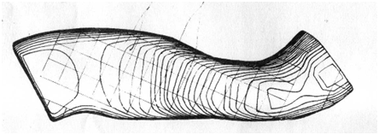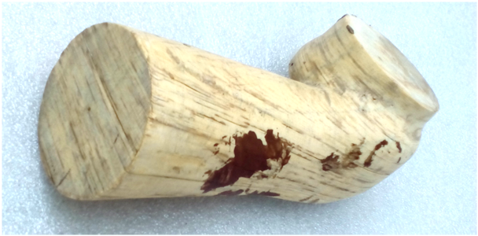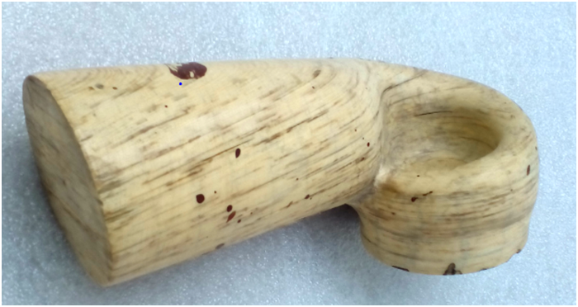 Autor si zde dovoluje neskromně poznamenat, že metodou 3D tisku sám vytvářel hmotné modely těles složitých až obecných tvarů, předdefinovaných i aerodynamickými podmínkami, již v r. 1972 souřadnicovým zapisovačem (plotrem) primitivního počítače Minsk 22. Na způsob takové výroby hmotných objektů má i autorská osvědčení. Jde o jednu z mála splněných vizí autora, dnes v r. 2020 je již plánována až stavba základen na Měsíci 3D tiskem z její horniny.
hmotný model licího jádra aerodynamické průtočné části, vytvořené v Praze ÚVMV
3D tiskem v r. 1972. Foto autora

16 cm velký hmotný model licího jádra průtočné části motoru, vytvořený 3D tiskem v Praze ÚVMV v r.1981 (z vytištěných vrstev zhotovil P. Přikryl, vrstvy po 1 mm). Zajišťuje rotační výstup média synchronní úhlovou rychlostí s radiálním pohybem paprsků paliva, vstřikovaného ve spalovacím prostoru, s dokonalým spalováním. Současně i bezeztrátové podélné proudění se zadaným průběhem nárůstu rychlosti. Tvar objektu prochází i podmínkami konstrukce a technologie lití, taktéž zohledněný
Při výpočtu tvaru a vrstevnic takového tělesa pro jeho zhotovení 3D tiskem byla zadávána tabulkou souřadnic „uzlových bodů“ křivka jeho pomyslné osy, jako geometrického místa těžišť kolmých
řezů a tvar obvodových křivek uzlových řezů v těchto bodech, navíc ještě souřadnice uzlových bodů na křivce plošné velikosti těchto řezů (průtokových průřezů). Program pro výpočet interkalár až s prostorovými interpolacemi byl vypracován souběžně s vývojem metod deskriptivní geometrie pro takové pojetí hmotné digitální grafiky, v prvotních dobách vývoje hardware a prostředků programování. Výpočet takového tělesa na počítači Minsk 22 trval asi 4 hodin a jeho hmotné složení z vrstev asi stejnou dobu.
Prozatím je v nedohlednu vize autora o praní smogu v atmosféře věžemi fotodisociací s využitím záření vyhořelého paliva atomových elektráren (PV2008-28). Jeho jiná vize o stavbě kas4

